广东省妇幼保健院番禺院区西门北侧拆除板房兼回收项目调研需求

项目名称：番禺院区西门北侧拆除板房兼回收
项目内容：1、番禺院区西门板房全部拆除，
- 拆除后板房及相关垃圾物资由公司回收并清运，
- 另安排吊车场内迁移三套集装箱。
完成时限：自通知之日起，要求2天内完成。
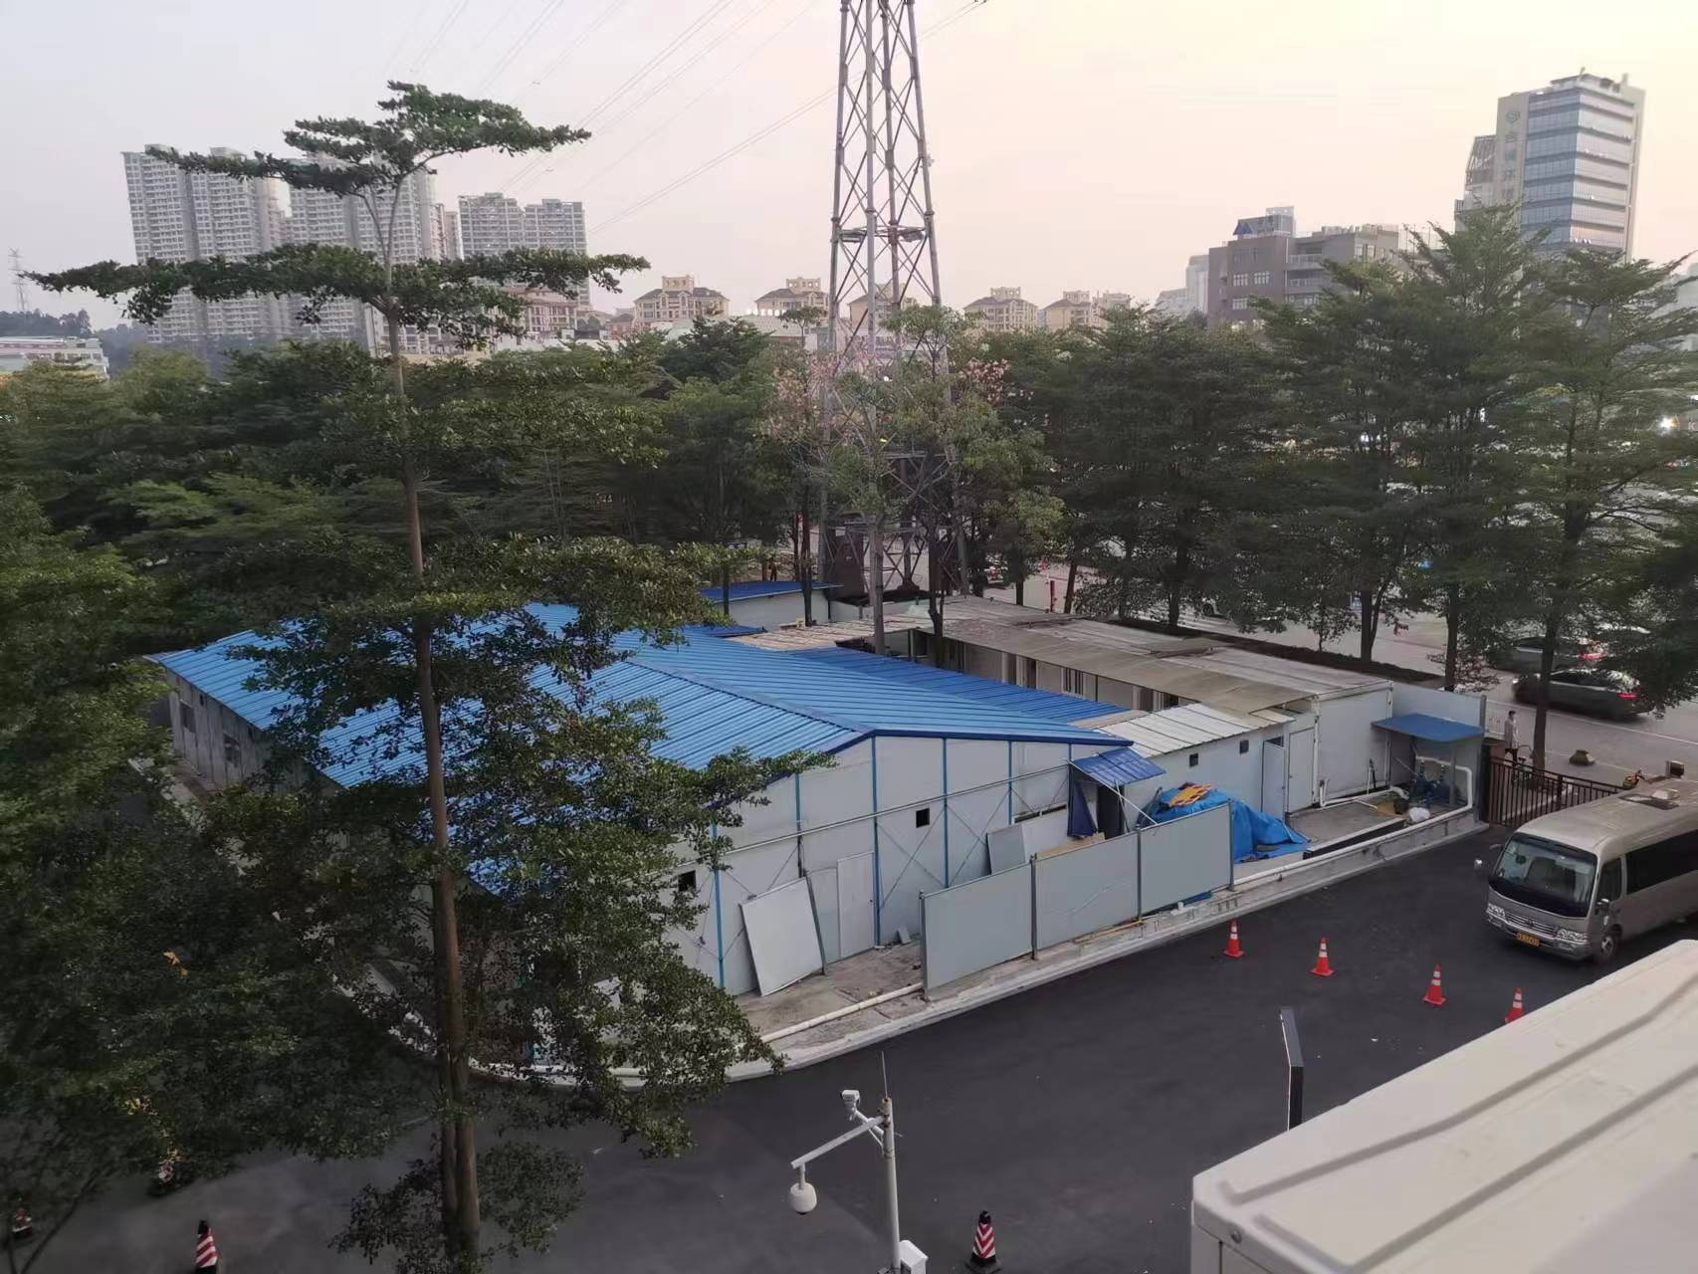
项目地址：番禺院区南村镇兴南大道521号西门

